 |  |  | 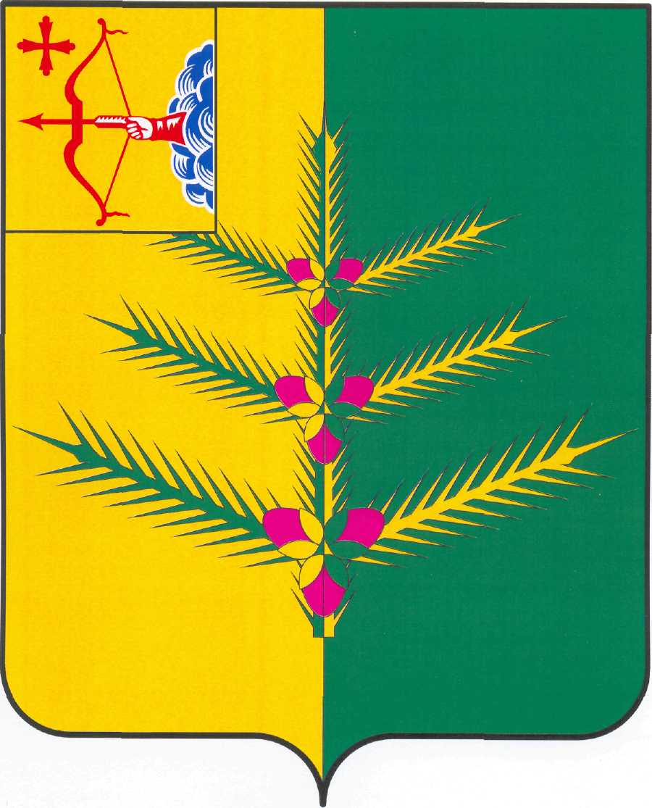
ДУМА НЕМСКОГО МУНЦИПАЛЬНОГО ОКРУГА
ПЕРВОГО СОЗЫВА
РЕШЕНИЕ

 | От | 27.06.2023 |  | № |  | 18/184
 | пгт Нема

О внесении изменений в программу приватизации муниципального имущества на 2023 год и плановый период 2024-2025 годов

В соответствии с Федеральным законом «О приватизации государственного и муниципального имущества» от 21.12.2001 № 178-ФЗ, Положением о порядке и условиях приватизации муниципального имущества муниципального образования Немский муниципальный район Кировской области, утвержденным решением Немской районной Думы от 24.04.2012 № 12/119, ДУМА НЕМСКОГО МУНИЦИПАЛЬНОГО ОКРУГА РЕШИЛА:
- Программу приватизации муниципального имущества на 2023 год и плановый период 2024-2025 годов, утвержденную решением Думы Немского муниципального округа 13.12.2022 № 13/160 «Об утверждении программы приватизации муниципального имущества на 2023 год и плановый период 2024-2025 годов» изложить в новой редакции согласно приложению к настоящему решению.
2. Опубликовать настоящее решение в Информационном бюллетене органов местного самоуправления муниципального образования Немский муниципальный округ Кировской области.

Председатель Думы Немского
муниципального округа Н.В.Кощеев

УТВЕРЖДЕНА
решением
Думы Немского
Муниципального округа
от 27.06.2023 № 18/184

Программа приватизации муниципального имущества на 2023 и плановый 2024-2025 год

№ | Наименование и характеристика имущества | Способ приватиза-ции | Предпола-гаемые сроки привати-зации | Ожи-даемый доход бюдже-та (руб-лей)
 | 2023 год
1 | Здание детского сада , назначение – нежилое площадь 842,6 кв.м., этажность: 1, материал наружных стен: кирпич, адрес (местонахождение) объекта: Российская Федерация, Кировская обл., Немский район, д. Незамаи, ул. Механизаторов, 3а кад. номер: 43:20:390701:108. | Продажа по средствам электронного аукциона | 2 квартал | 300 000
2 | Здание детского сада, назначение: нежилое, площадь 290,9 кв.м., этажность: 1, материал наружных стен: деревянные, адрес (местонахождение) объекта: Российская Федерация,  Кировская область, Немский район, пгт. Нема, ул. Советская, д. 69, кадастровый номер: 43:20:310101:355 | Продажа по средствам публичного предложения | 3 квартал | 67500
3 | Помещение гаража, назначение: нежилое, площадь 48,5 кв.м., этажность: 1, материал наружных стен – кирпич, адрес (местонахождение) объекта: Российская Федерация, Кировская область, Немский район, с. Архангельское, ул. Советская, 45в. | Продажа по средствам электронного аукциона | 3 квартал | 300 000
 | ИТОГО | х | х | 746 000
 | 2024 год
1 | Здание детского сада, назначение: нежилое, площадь 393,6 кв. м., этажность: 1, материал наружных стен – деревянные, адрес (местонахождения) объекта: Российская Федерация, Кировская область, пгт. Нема, ул. Садовая, 9, кадастровый номер: 43:20:310110:260 | Продажа по средствам электронного аукциона | 1 квартал | 200 000
 | ИТОГ | х | х | 200 000
 | 2025 год
1 | Здание котельной, назначение: нежилое, площадью 120,6 кв.м., этажность: 1, материал наружных стен – кирпич, адрес (местоположение) объекта: Российская Федерация, Кировская область, Немский район, с. Колобово, ул. Новая, кадастровый номер: 43:20:370301:179 | Продажа по средствам электронного аукциона | 2 квартал | 100 000
 | ИТОГ | х | х | 100 000

